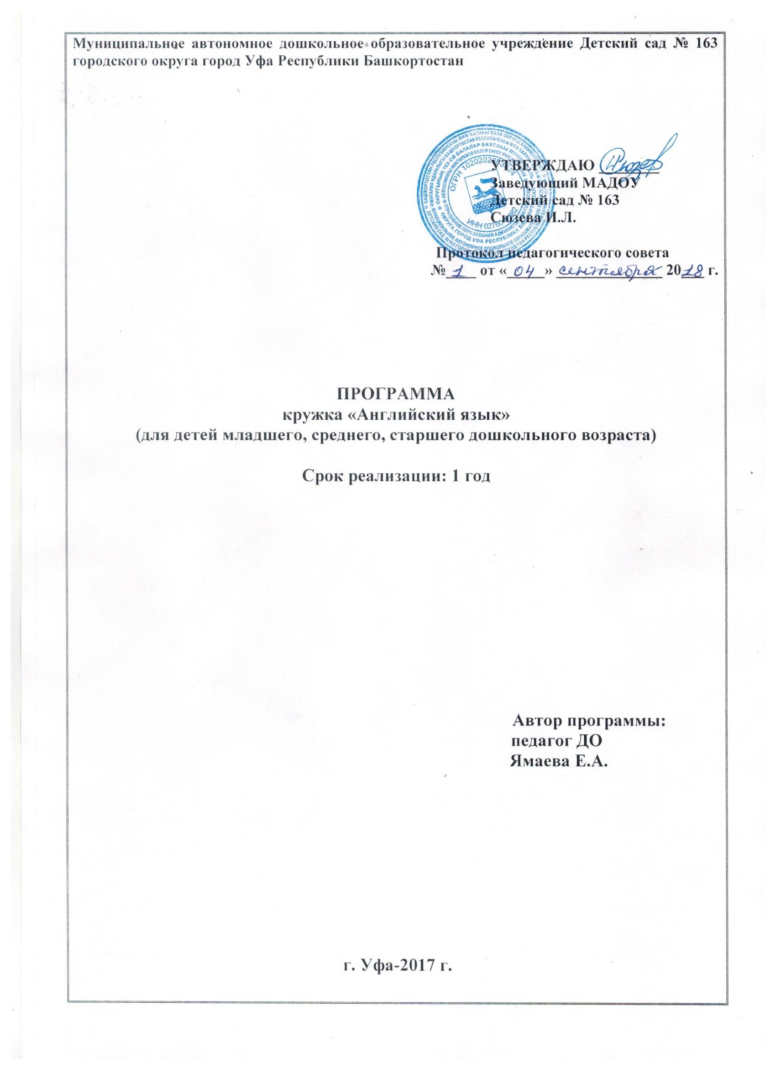

Пояснительная записка

В последнее время раннее обучение иностранному языку становится неотъемлемой частью широкой программы культурного и языкового развития личности ребенка-дошкольника. Научные данные показывают, что раннее обучение оказывает значительное положительное воздействие на интеллектуальное развитие ребенка. Вероятно, это связано, прежде всего, с тем, что дошкольный период является наиболее благоприятным для овладения как родной, так и иностранной речью. Следовательно, изучение иностранного языка идет в этом возрасте значительно эффективней, чем в последующие годы. Кроме того, обучение иностранному языку вносит конкретный вклад в развитие у детей творческой самостоятельности, формирование осознанного, конструктивно-преобразующего характера их активности, умения трудиться в коллективе, воспитание положительного отношения к выполняемой деятельности.
Данная программа дополнительного образования разработана для детей младшего, среднего и старшего дошкольного возраста и рассчитана на 1 год обучения.
Цель программы: обеспечение коммуникативного лингвистического развития детей дошкольного возраста в процессе воспитания и обучения посредством кружковой работы.
Задачи:
- формирование у дошкольников элементарных представлений об иностранном языке;
- формирование умения понимать и произносить простейшие слова;
- овладение простейшими по конструкции и содержанию фразами.
В соответствии с поставленными задачами определены следующие принципы обучения:
- принцип коммуникативной направленности, выдвигающий мысль о том, что овладеть каким-либо видом речевой деятельности можно лишь выполняя этот вид деятельности, т.е. научиться говорить - говоря, слушать - слушая, читать - читая, писать - выполняя письменные задания;
- принцип опоры на родной язык, предполагающий проведение определенных параллелей родного и иностранного языка и установление общих закономерностей;
- принцип интеграции, заключающийся в том, что в процессе обучения какому-либо одному аспекту или виду речевой деятельности мы задействуем (интегрируем) и формируем все остальные аспекты и виды деятельности;
- принцип дифференциации, определяющийся тем, что при формировании каждого отдельно взятого вида деятельности и аспекта языка мы используем особые технологии, построенные с учетом специфических механизмов, лежащих в основе формирования каждого отдельного языкового и речевого навыка;
- принцип коллективно-индивидуального взаимодействия;
- принцип «минимакса», заключающийся в минимальном количестве вводимых на занятии фраз при их максимальной тренировке;
- принцип игровой основы обучения.

Ожидаемые результаты:
К концу обучения дети должны владеть следующими умениями и навыками:
- вычленять английскую речь в общем речевом потоке;
- здороваться и прощаться на английском языке;
- задавать и отвечать на вопросы;
- понимать речь (установки) педагога и небольшие рассказы на иностранном языке, построенные на знакомом языковом материале;
- выражать согласие, несогласие, высказывать предположения на элементарном уровне;
- рассказывать наизусть небольшие стихотворения, считалочки, рифмовки, петь песенки;
- владеть 60 лексическими единицами.
Также дети приобретут определенное представление о культуре, традициях страны изучаемого языка, расширят свой кругозор.

Критерии оценки: отчетная фотовыставка для родителей, открытое итоговое занятие, диагностика.

Методы обучения:
Игровая методика нравится детям, она интересна и эффективна. Суть простая: педагог проводит игры, во время которых дети совершенствуют знания языка.
Методика Глена Домана: рассчитана на зрительную память ребенка, на то, что картинки и написанные на них слова запомнятся и упростят обучение английскому языку в будущем.

Форма работы: индивидуально – групповая.

СОДЕРЖАНИЕ ПРОГРАММЫ
Обучение различным видам речевой деятельности
Аудирование
Задачи при аудировании:
- научить детей понимать речь педагога и сверстников;
- формировать умение внимательно слушать небольшие рассказы, описательные тексты, рифмовки, диалоги, загадки в исполнении педагога, а также диктора - носителя языка в аудио и видео материалах.
Рекомендуемый объем для аудирования – от четырех до шести фраз, каждая из которых содержит не более семи слов.

Произношение
Задачи при произношении:
- учить детей общаться по – английски между собой в пределах четко продуманной игровой или семейно – бытовой ситуации;
- формировать некоторые умения монологической и диалогической речи.
Монолог – формы высказывания: описание, сообщение, рассказ по картинкам. Достаточным объемом монологического высказывания являются три, правильно оформленные в языковом отношении, фразы на соответствующую тему.
При обучении диалогу, дети учатся употреблять начальные элементы речевого этикета для выполнения определенных коммуникативных задач, а именно:
- поприветствовать и ответить на приветствие, попрощаться, ответить на прощание или предложить вместе совершить какое – либо действие, а также выразить просьбу или положение;
- внимательно слушать и адекватно реагировать на высказывание педагога;
- уметь кратко ответить на вопрос;
- уметь выразить согласие или отказ от выполнения действия;
- уметь побудить к выполнению действия;
- приблизить к овладению азами культуры общения в речевом поведении.

Формирование у воспитанников фонетических, лексических и грамматических навыков.
Обучение фонетике.
Фонетический принцип решает одну из важнейших задач обучения языку на начальном этапе – постановку произношения. Это работа продолжается от занятия к занятию. Яркие образы и способность детей с легкостью имитировать звуки помогают ребятам в непринужденной игровой форме усваивать непростую английскую фонетику.

Обучение лексике.
Обучение лексической стороне речи происходит в тесной связи с обучением фонетике и грамматике. При введении каждого нового слова необходимо добиваться не только его правильного произнесения за педагогом, но и закрепить в контексте путем многократного повторения и использования наглядного материала (иллюстраций, предметов, игрушек).
Обучение грамматике.
При обучении грамматике большое внимание уделяется введению и закреплению грамматических конструкций. Каждая модель должна сопровождаться большим количеством примеров, устных упражнений, игр.
УЧЕБНО-ТЕМАТИЧЕСКИЙ ПЛАН
№ | Наименование тем | Всего часов | Темы занятий
1 | Приветствие. Прощание. Давайте знакомиться. | 10 | - Приветствие (greeting) - 3 занятия.  - Знакомство (Hello! What’s your name?) - 4 занятия.  - Прощание (Farewell) - 3 занятия.
2 | Моя семья | 14 | - Моя семья (My Family) – 3 занятия.  - Мой дом (My Home) – 3 занятия.  - Моя мебель (My Furniture) – 3 занятия.  - Покупки (Buying and selling things) – 3 занятия.
3 | Это я | 15 | - Что я умею делать? (Things I can do) – 3 занятия.  - Что я не умею делать? (Things I cannot do) – 3 занятия.  - Что мне нравиться делать? (Things I want to do) – 3 занятия.  - Мой день рождения (My Birthday) – 3 занятия.  - Части тела (Body parts) – 3 занятия.
4 | Мои игрушки | 7 | - Цвета (Colours) – 3 занятия.  - Игрушки (Toys) – 4 занятия.
5 | Животные | 14 | - Мои питомцы (My pets) – 3 занятия.  - Дикие и домашние животные (Wild and domestic animals) – 3 занятия.  - Африканские животные, животные джунглей (Jungle animals) – 3 занятия.  - Каких животных я знаю.(What’s animals I know?) – 3 занятия.
Всего: |  | 60

1. Приветствие. Прощание. Давай знакомиться.

Лексический минимум /L.M./ | Грамматический минимум. /G.M./
Hi! Hallo! Good, morning, evening, afternoon. Good – bye! Name? girl, boy, my, I, am, you, her, his, is, are, not, what, how, old, счет от 01до 10. Glad, see. | What is your /her, his/ name?  - My /her, his/ name is Alice. Are you a boy?  - Yes, I am. No, I am not. I am a boy/girl/. I am Alice. How old are you? I am five. Are you five?  - Yes, I am. No, I am not. I am glad to see you.

Стихи и песни.
- Sally, Sally, tell me true
Sally, Sally, who are you?
I am a little girl
Billy, Billy, tell me true
Billy, Billy, who are you?
I am a little boy.

2. My name is Ann
Her name is Nan
His name is Ben
Say it again.

3. I am a girl /a boy/
A little one
I like to play
I like to run.

- Песня “What is your name?” Запись 1 текст см. приложение 1 стр. 16
- Песня “Good morning” Запись 2
- Песня “Ten little Indians” запись 3, текст см. приложение 1 стр. 21
- Песня “A fish Story” приложение 2 стр. 16

2. Моя семья
Лексический минимум /L.M./ | Грамматический минимум. /G.M./
Mother, father, sister, brother, grandmother, grandfather, to have, to live, where and, Astrakhan, Moscow, London, this, right, wrong. | - This is my/your/ mother. Do you have a sister?  - Yes, I do. No, I do n have a sister and a brother. Where do you live?  - I live in Astrakhan.  - You are right. You are wrong.

Стихи и песни.
- Dear Mammy, dear Daddy,
I love you.
Dear Mammy, dear Daddy,
Do you love me too?

2. I love my mother
She is kind and she is gay.
She reads me books
And helps to play.

Стих "Му family" см. приложение 1 стр. 9
Стих “Му dear, dear Mammy" см. приложение 1 стр. 18
Стих "Who said me good night." см. приложение 1 стр. 11

Песня – игра "The family"см. приложение 2 стр. 1
Песня "Good night, father" см. приложение 1 стр. 1 запись 4
“I have father” см. приложение 1 стр. 2
“This is my father” см. приложение 1 стр. 3

3. Это Я.
Лексический минимум /L.M./ | Грамматический минимум. /G.M./
Head, f ase, hair, еаг /s/, еуе /s/, mouth, nose, hand /s/, foot/feet/, leep /s/, shoulder/s/, tongue. teeth. finger/s/. To show. | I have a nose. This is my hand. These are my hands.  Show me your nose. Where is /are/' your , eye/s/ ?  Thank you.Please.  Вводится понятие множественного числа.  На занятиях используются картинки для конструирования и разукрашивания.

Стихи и песни.
- A Riddle.
I have a face.
I have 2 hands.
I have no feet,
But I can run.
What am I ? /a clock/

ПЕСНИ. (можно использовать при проведении физкультминуток).
l. If you're happy. Запись 5 прил. -/ стр. 23
2. Hands up, hands down. Запись 6
Hands up,hands down,
hands on hips,sit down.
Hands up,to the sides
Bend left,bend right.-
One,two,three,hop.
One,two,three stop.
Stand still.

- Оп the tiptoes... Запись 7
One, two, three, on the tiptoes.
One, two, three, on the tiptoes,
one, two, three, turn around.
Clap, Clap, step aside.
4. Clap your hands Запись 8
Clap, clap,clap your hands,
Clap your hands together.
Stamp, stamp, stamp your feet,
Stamp your feet together.
Nod, nod, nod your heads,
Nod your heads together.
Dance, dance, dance a dance,
dance a dance together.

5. Head and shoulders. Запись 9
Head and shoulders,
Knees and toes /3 раза/.
Head and shoulders,
Knees and toes,
Eyes, ears, mouth and nose.

4. Игрушки
Лексический минимум /L.M./ | Грамматический минимум. /G.M./
Toy, ball.саг.doll, plane, ship, robot, computer, building: block, bicycle, solder, box.  House,room,table,chair,bed,lamp,carpet,vase,door,wal1,window, floor.  To like, to play, to give, to show. Big, small /little/,nice. In, under, on. | What is it? It is a doll. This is a doll. Is it a doll? Yes, it is. /No it is not/.  I have a ball. Do you have a ball? Yes I do./No I don't/.  Have you got a ball? Yes, I have./No I haven't/.  Show me a car. Give me a box, please. Here you are.  Do you like it? Do you like to play? Yes,I do.У No, I don't/.  Is it big/small/? Yes, it is./It is big/.No, It is not.  The doll is in /on, under/ the box.  How nice. It's a pity.

Стихи и песни.
1. I like to play
All the the day
With my pretty doll.
My pretty doll is very small.
I love my pretty
Little doll.

2. One and two, and three and four
I am sitting on the floor.
I am playing with a ball /a frog/
And a pretty little doll /dog/.

З. Неге is a big doll. приложение. 1 стр.7
4. Игра-песня "Telephone" приложение 2 стр. 17
5. This is my room. Запись 10
This is my room.
I see in it
A desk and a chair
In front of it.
I see a window and a door.
There is a carpet on the floor.

5. Животные
Лексический минимум /L.M./ | Грамматический минимум. /G.M./
Animal, bird, bear, cat, chick, dog. hen. f i sh, fox, frog, monkey, mouse, tiger; wolf, elephant, snake, horse, pig, zoo. Colour, white, black, brown, grey, green, blue, yellow, red. Can, to swim, to run, to jump, to fly, to sing. | What animal is it? It is a bear. Is it a bear?  What colour is it? It is brown.  Can you run? Yes, I can. A fish can swim.  I am sorry.  На занятиях используются картинки для разукрашивания.

Стихи и песни.
1 .Where do you live,little MOUSE. прил. 1 стр.12
2. 1 have a cat. прил. 1 стр. 20.3
3. One,one,one... прил. 1 стр.8
4. I have a hare. прил. 1 стр. 4
5. Can you hop like a rabbit. прил. 1 стр. 13
6. 1 like to read. прил. 1 стр. 17
7. Blue sea... прил.1 стр.5
8. The frog is green прил.1 стр.6
9. Little bird Запись прил.1 стр. 20..2.
10. In the Zoo Запись прил. 1 стр. 22.

Заключительное, итоговое занятие может быть проведено в форме развлечения, инсценировки, целью которого является подведение итогов обучения иностранному языку.

Обиходная лексика педагога.
Начало занятий | Hallo! I am glad to see you! How are you? Look at me! Sit straight! Stand up, please! Sit down, please!
Фонетическая зарядка | Be attentive! Repeat after me! All together! Say after me! Say it again! Now you, please! Listen to me!
Повторение материала | Come to me, please! Tell me, please! Put it, give it, take it, please! Come to the table! Show me, please! Bring it to me!
Изучение нового материла | Look at the blackboard! Say aloud! Be quiet! Stop talking! Answer my question! Good of you! Well done! You are right! You are wrong!
Организация игры | Leave the room! Close your eyes! Go to the door! Do it like me! Sing a song! Draw a picture! Dance with me! Find a toy!
Конец занятия | Good bye! See you later! See you on Friday!
Восклицания | Thank you! Please! You are welcome! Well! I am sorry! Really? Great! How nice! It is a pity! Wonderful! Happy New Year! I wish you all the best!

МЕТОДИЧЕСКОЕ ОБЕСПЕЧЕНИЕ ПРОГРАММЫ

Организация обучения на занятии
Занятия начинаются с приветствия и общих замечаний (если это необходимо) о подготовке к занятию. Организация занятия занимает не более одной минуты.
После приветствия начинается повторение за преподавателем знакомых детям слов, предложений, стихов ("Фонетическая зарядка"). Фонетическая зарядка помогает ввести детей в языковую среду, нацелить их на хорошее, четкое произношение английских слов и предложений, а также задаёт нужный темп занятию.
Следующим видом работы является повторение и активизация материала, усвоенного на предыдущих занятиях. В зависимости от содержания эта часть занятия может проходить в разных формах: ответы на вопросы педагога и других детей, игры, составление диалогов, работа с картинками и другими наглядными пособиями.
Между различными видами работ предусмотрены паузы в 1-2 минуты с играми и песнями.
Затем идёт введение нового материала. При введении существительных и прилагательных используются игрушки и картинки. Если даются глаголы, то лексика вводится в процессе подвижной игры.
Такую организацию занятия можно считать типичной, но в зависимости от цели и от материала, который необходимо пройти на занятии, распределение времени и частей может изменяться.
При выборе тематики, отборе слов и моделей к каждой теме учитывается уровень развития детей и их интересы.

Виды работы на занятиях с детьми
Обучая английскому языку в детском саду, используются такие виды работы с детьми, которые соответствовали бы возрастным и индивидуальным особенностям наших воспитанников:
1) работа над произношением: скороговорки, рифмовки, сказки, считалки;
2) работа с предметами: описание, диалог с игрушкой, игры и сказки;
3) работа с картинкой: описание, детализация, диалог, игры, сравнение;
4) разучивание и декламация стихотворений, потешек, считалок, скороговорок, рифмовок;
5) разучивание песен: конкурс исполнителей, караоке, командный турнир, инсценировка;
6) драматизация коротких рассказов, историй, сказок и пьес;
7) подвижные игры: игры с мячом, "цепочка" с игрушкой, зарядки, физкультминутки, танцы и хороводы, команды в движении;
8) спокойные игры: настольные, лото, загадки, кроссворды;
9) творческие и ситуативные игры;
10) воспроизведение ситуативных диалогов;
11) рассказ по картинке: сопоставление, описание, сравнение, воображение с прогнозированием.

Контроль обучения
Контроль уровня знаний, умений и навыков детей по иностранному языку не имеет ярко выраженной формы, он завуалирован. Контроль может быть текущим, промежуточным и итоговым. Учитывая возрастные особенности детей, контроль проводится в игровой форме.
Текущий контроль осуществляется на каждом занятии. Педагог оценивает знания ребенка, опираясь на многие критерии. Среди них следует выделить как наиболее важные следующие: высокую мотивацию, активность, правильность произношения, внимательность, лексико-грамматическую правильность высказывания. Данный вид контроля осуществляется с целью коррекции.
Промежуточный и итоговый контроль проводится после прохождения каждой темы и в конце года. Они проводятся в виде разнообразных игр, конкурсов и состязаний.

Диагностика говорения
Для этой цели используются сюжетные картинки. Ребенку говорят: "Посмотри, что прислали нам наши друзья из Англии, им очень хочется услышать, как ты расскажешь, что ты здесь видишь". После этого ребенку задаются простые вопросы на иностранном языке в рамках изученного материала, например "Кого ты видишь?", "Сколько домиков здесь нарисовано?", "Какого цвета эта машина?". Вопросы заготавливаются заранее, каждый вопрос (всего их шесть) соответствует пройденной теме. За каждый правильно понятый вопрос и адекватный на него ответ - 1 балл. Итого, максимальное количество баллов - 6.

Диагностика аудирования
Для этой цели используются записанные на аудионосители предложения, смысл которых ребенку предстоит понять. Если нет возможности сделать аудиозапись, можно просто прочитывать предложения. Ребенку говорят: "Нам по телефону позвонил наш друг из Англии, он хочет тебе кое-что рассказать. Слушай внимательно, а потом мы с тобой выполним задание". Используется, как правило, три записанные фразы, которые произносятся два раза. После этого ребенка просят по-русски из карточек, лежащих на столе (их девять, по три для каждой записанной фразы), положить на маленький столик картинку, о которой шла речь. За каждое правильное действие - 2 балла. Максимальное количество баллов - 6.

Диагностика овладения программной лексикой
Выбирается 4-5 тем, например "Животные", "Игрушки", другие. Соответственно каждой теме подбирается по пять картинок. Картинки вперемешку лежат на столе. Ребенку говорят: "Давай с тобой играть, будто ты пришел в магазин и хочешь все это купить. Правило такое: если ты называешь слово по-английски, то ты можешь это купить. Постарайся купить как можно больше всего". Каждая правильно названная лексическая единица оценивается в 1 балл. Максимальное количество баллов - по количеству картинок.

Диагностика фонетических навыков
Для этого готовят две карточки формата А4 с изображением шести предметов на каждой. Изображения должны быть подобраны так, чтобы соответствующие слова содержали нужный звук. Ребенка просят назвать предметы. Если малыш не знает, подсказывают, ведь здесь главное услышать, как он произносит эти слова. За каждое правильно произнесенное слово - 1 балл. Максимальное количество баллов - 12.
Контроль проводится с целью отслеживания уровня полученных детьми знаний и качества преподавания предмета.

Литература:

- Л. Кузьмина «Мой первый английский»,
- Н.Ярошенко «Магический английский»,
- И.А. Мурзинова «Обучение английскому языку детей дошкольного возраста»

